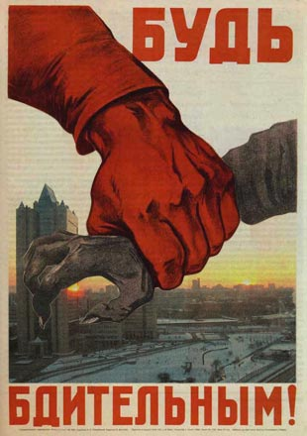
ПОМНИ:
«Проклят, кто берет подкуп, чтоб убить душу и пролить кровь невинную! И весь народ скажет: Аминь!» (Библия, Второзаконие, глава 27, стих 25)
«Дающий взятку и берущий взятку, оба окажутся в адском пламени» (Хадис Пророка Мухаммада)
«Не извращай закона... и не бери даров; ибо дары ослепляют глаза мудрых и превращают дело правых» (Тора, Дварим, 16.19-20)

Коррупция морально разлагает, приводит к нравственной деградации
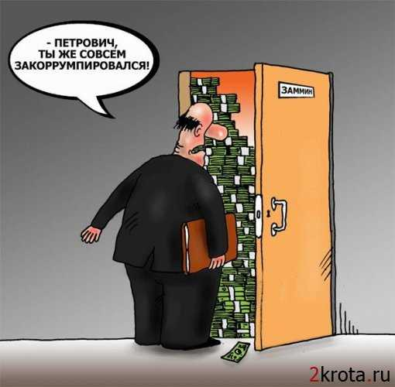
Коррупция страшное социальное зло, оно многолико

Борьба с коррупцией – дело КАЖДОГО!!!
Коррупция - это моральное разложение должностных лиц и политиков, выраженное в незаконном обогащении, взяточничестве, хищении и срастании с мафиозными структурами. (Толковый словарь русского языка Ожегова С.И., Шведовой Н.Ю.).

Коррупция: ЗА и ПРОТИВ
ЗА:
- ЭКОНОМИЯ ВРЕМЕНИ (не надо стоять в очереди)
- УВЕРЕННОСТЬ В ДОСТИЖЕНИИ ЦЕЛИ (поступление в ВУЗ без конкурса)
- МАТЕРИАЛЬНОЕ БЛАГОПОЛУЧИЕ (получение квартиры)
- УСТРОЕННОСТЬ В ЖИЗНИ (зависть со стороны окружающих)
ПРОТИВ:
- СТРАДАЮТ ДРУГИЕ (не могут попасть к врачу)
- СНИЖЕНИЕ САМООЦЕНКИ (не верят в достижение цели)
- ПОТЕРЯ ВЕРЫ В СПРАВЕДЛИВОСТЬ (перестают стремиться к движению вперед)
- ОБИДА НА ВЕСЬ МИР

Давно ли появилась коррупция?
- Первым правителем, о котором сохранилось упоминание как о борце с коррупцией, был Урукагина — шумерский царь города-государства Лагаша во второй половине XXIV века до. н. э.
- Первый трактат с обсуждением коррупции — «Артхашастра» — опубликовал под псевдонимом Каутилья один из министров Бхараты (Индия) в IV веке д. н. э. В нём он сделал пессимистичный вывод, что «имущество царя не может быть, хотя бы в малости, не присвоено ведающими этим имуществом».
- «Даров не принимай, ибо дары слепыми делают зрячих и превращают дело правых»; «Не присваивайте незаконно имущества друг друга и не подкупайте судей, чтобы намеренно присвоить часть собственности других людей» (Коран)

- В России, первые упоминания о коррупции, которая определялась понятием «мздоимство», исходят из русских летописей (13 век)
- Первое законодательное ограничение коррупционной деятельности было осуществлено в царствование Ивана III.
- Судебник 1497 г устанавливал розыскную форму процесса, предусматривал в качестве мер наказания смертную казнь, торговую казнь (битьё кнутом).
- Судебник расширил круг деяний, признавшихся уголовно наказуемыми: крамола, «церковная татьба» (святотатство), ябедничество; дал понятие преступления, а также особо опасного преступления
- Во время правления Ивана IV, впервые ввелась смертная казнь в наказание за чрезмерность во взятках.
- Во время правления Алексея Михайловича, в Соборном Уложении 1649г, появилась статья «Наказание за преступление, попадающее под понятие коррупция».
- При Петре I в России был широкий размах и коррупции, и одновременно жестокой борьбы с ней. Так, Петр I совместно с коллегиями ввёл деятельность Тайной канцелярии (Тайной полиции)
- Правление Николая I: коррупция стала механизмом государственного управления, но было создано III отделение для безопасности императора и борьбы с преступностью.

